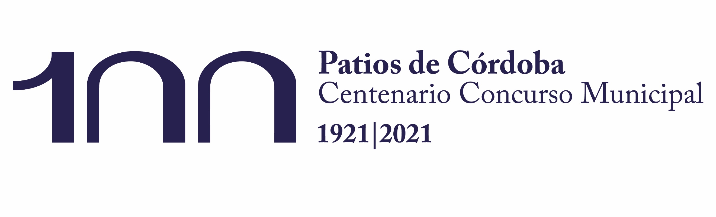
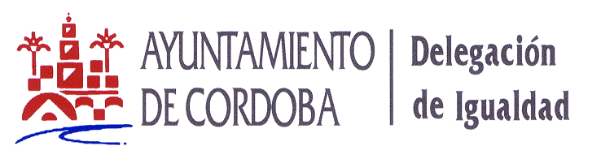

CONVOCATORIA DE SUBVENCIONES 2021

ANEXO II

MODELOS PARA LA JUSTIFICACIÓN MODALIDAD I GASTOS DE FUNCIONAMIENTO Y ACTIVIDADES HABITUALES DE LAS ASOCIACIONES DE MUJERES DE CÓRDOBA

MODELOS JUSTIFICACIÓN MODALIDAD I.:

- MODELO 6: MEMORIA DE ACTUACIÓN DE LOS GASTOS Y/O ACTIVIDADES HABITUALES (Modalidad I)
- MODELO 7: MEMORIA ECONÓMICA

DOCUMENTACIÓN A PRESENTAR
- Facturas y demás documentos acreditativos de los gastos realizados y sus correspondientes justificantes de pago.
- Publicidad que acredite la difusión de la subvención concedida por Delegación Igualdad, del Ayuntamiento de Córdoba (incluya el logo)

MODELO 6. MEMORIA ACTUACIÓN (MODALIDAD I)

MEMORIA DE ACTUACIÓN DE LOS GASTOS Y/O ACTIVIDADES HABITUALES SUBVENCIONADOS (MODALIDAD I)

DELEGACIÓN DE IGUALDAD. AYUNTAMIENTO DE CÓRDOBA
CONVOCATORIA SUBVENCIONES 2021

NOMBRE DE LA ASOCIACIÓN __________________________________________

Deberán desarrollarse cada uno de estos apartados:

- ACTIVIDADES Y/O GASTOS SUBVENCIONADOS: (enumerar los gastos de funcionamiento subvencionados y los nombres de las actividades subvencionadas, así como el tipo de gasto)

- FECHA EJECUCIÓN DE LOS GASTOS REALIZADOS (indicar el periodo durante el que se han realizado los gastos – fecha de la primera factura hasta fecha última factura)

- VALORACIÓN DE LAS ACTIVIDADES DE LA ASOCIACIÓN REALIZADAS CON CARGO A LA SUBVENCIÓN RECIBIDA (Valorar cada una de las actividades y cada uno de los gastos de funcionamiento subvencionados)

- PUBLICIDAD REALIZADA (se deberá acompañar documentación acreditativa de los soportes material gráficos, escritos, sonoros o de cualquier otra naturaleza utilizados para la divulgación de la actividad y de su financiación por el Ayuntamiento de Córdoba).

Nombre, fecha, firma y cargo.
(sello de la Asociación/Entidad en caso que no sea firma digital)

MODELO 7. MEMORIA ECONÓMICA (MODALIDAD I)

MEMORIA ECONÓMICA

DELEGACIÓN DE IGUALDAD. AYUNTAMIENTO DE CÓRDOBA
CONVOCATORIA SUBVENCIONES 2021

NOMBRE DE LA ASOCIACIÓN______________________________________________

1.- GASTOS

Tipos de gasto y concepto | Presupuesto concedido | Cantidad efectivamente gastada | Cantidad imputada a la subvención recibida
 | € | € | €
 | € | € | €
 | € | € | €
 | € | € | €
Total | € | € | €

2.- INGRESOS:

Tipo de ingreso | Cantidad
Aportación de la entidad | €
Subvención Municipal Promoción de la Igualdad | €
Subvención otras Delegaciones Municipales (especificar) | €
Ayudas de otros organismos públicos o privados (especificar) | €
Otras aportaciones (especificar) | €
Total ingresos | €

3.- DIFERENCIA entre Gastos e Ingresos es la siguiente:

 | Cantidad
TOTAL INGRESOS | Euros
TOTAL GASTOS | Euros
Diferencia | 0,00 EUROS

4.- RELACIÓN DE FACTURAS y otros justificantes de gastos correspondientes al 100% del presupuesto de las actividades
Concepto de gasto | Acreedor/a | Nº factura | Importe | Fecha factura | Fecha pago

5. DECLARACIÓN RESPONSABLE

La persona abajo firmante como representante de la entidad declara:

- Que bajo mi expresa responsabilidad, son ciertos cuantos datos figuran en la memoria de justificación
- Que el gasto total efectuado para la ejecución del proyecto por el cual obtuvo subvención de la Delegación de Igualdad se ha aplicado íntegramente al cumplimiento de la finalidad prevista.
- Que las facturas presentadas para la justificación del proyecto se corresponden con las facturas originales y que los importes detallados han sido imputados, de forma exclusiva en cuantía y conceptos, a la subvención concedida.
- Que los gastos imputados a la subvención, por contratación o prestación de servicios, no son realizados por persona miembros de las Juntas directivas o consejos de dirección de la entidad.

La persona representante de la Asociación/Entidad
Nombre y firma
(sello de la Asociación/Entidad en caso que no sea firma digital)

